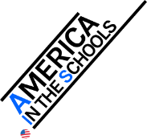
America in the Schools
年 組 名前（ ）

日本とアメリカをくらべて分かった事をかんたんに書いてみましょう。
 | 自分の学校 | アメリカの学校
通学のカバン
どうやって学校へ
行くか
校しゃのようす
上ばきにはきかえるか
教室の中にあるもの
おやつの時間
ランチ
校ていのようす
そうじの時間

どんな事が心にのこりましたか。気になった事、おどろいた事などを書いてみましょう。

